Aktivnost: Ovo sam ja
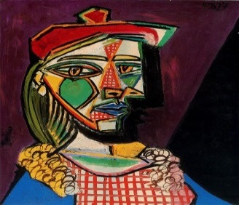(Picasso P., Women in beret and checked dress, wikipaintingsorg.)
Radni predložak: Ovo sam ja
Moj znak/simbol  crtež | Ime i prezime:  Adresa stanovanja:  Završena OŠ:  Župa:
Nacrtani simbol/znak predstavlja moj/u…

U odnosu na članove moje obitelji sam…

Posebno sam dobar/ra u…

Najviše me se dojmilo u nastavi vjeronauka u osnovnoj školi …

U mojoj župnoj zajednici prihvaćam…

Drugi u razredu o meni govore:

Cilj: aktivnost je namijenjena vjeroučenicima 1. razreda srednje škole koji dolaze iz različitih osnovnih škola, župa, naselja i gradova, u svrhu boljeg upoznavanja i međusobnog razumijevanja.
Opis aktivnosti:
Svaki učenik na radnom predlošku navodi neke opće podatke i zanimljivosti o sebi, obitelji i zajednici iz koje dolazi. Ispunjeni radni predlošci mogu biti postavljeni na panou učeničkog razreda. Zadnji dan I. polugodišta učenici jedni drugima pišu pozitivnu osobinu/ponašanje koje su tijekom godine kod drugih prepoznali.
Time se učenici osposobljavaju u drugima pronalaziti pozitivne osobine. Pozitivni dojmovi ujedno će biti prigodan dar za Božić.
Rast razredne zajednice pretpostavlja međusobno povjerenje koje se razvija tijekom školovanja. Posebno treba njegovati razvoj socijalnih i kršćanskih vještina utemeljenih na međusobnom povjerenju, a povjerenje je ishod međusobnog poznavanja i prihvaćanja.

